Oefeningen C # Sharp LINQ

4. Schrijf een Linq query om elk getal dat in een array voorkomt en en het aantal keer dat dit getal voorkomt

int[] arr1 = new int[] { 5, 9, 1, 2, 3, 7, 5, 6, 7, 3, 7, 6, 8, 5, 4, 9, 6, 2 };

Verwacht resultaat:

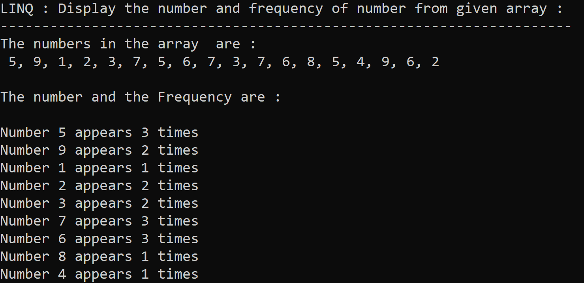

5. Schrijf een programma in C # Sharp om de letters hun frequentie uit een string weer te geven.

Testgegevens:

Voer de string in: appel

Verwacht resultaat:

De frequentie van de tekens is:

Karakter a: 1 keer

Karakter p: 2 keer

Karakter l: 1 keer

Karakter e: 1 keer